关于开展2020年课堂教学创新大赛赛前培训的通知
各学院：
为贯彻落实陕西省教育厅《关于开展第二届陕西本科高校课堂教学创新大赛的通知》（陕教高办〔2020〕6号），根据西安文理学院《关于组织参加2020年课堂教学创新大赛参赛培训的通知》安排，学校拟开展本届比赛赛前培训工作，现将有关事项通知如下：
一、培训范围
培训范围为在2019年西安文理学院第二届课堂教学创新大赛中一二三等奖获奖教师（名单见附件1）。
二、培训时间
2020年7月10日-8月31日。
三、培训方式
通过超星学习通平台，填写课程邀请码，报名参加“2020年课堂教学创新大赛参赛培训”，完成相应课程的学习。（操作流程见附件2）
四、培训内容
序号 | 课程名称 | 授课教师 | 单位 | 课程邀请码
1 | 高校青年教师教学竞赛辅导—— 课程设计 | 李赛强 教授 | 山东大学 | 14042198
2 | 高校青年教师教学竞赛辅导——课堂教学设计 | 李赛强 教授 | 山东大学 | 21496731
3 | 高校青年教师教学竞赛辅导——课堂教学实施 | 李赛强 教授 | 山东大学 | 77040068
4 | 高校青年教师教学竞赛辅导——教学反思 | 李赛强 教授 | 山东大学 | 17444596
5 | 混合式教学实践探索 | 汪晓东 副教授 | 华南师范大学 | 86378459
6 | 教学语言的用声与发声 | 周继圣 教授 | 中国海洋大学 | 70091752
三、注意事项
1. 各学院要高度重视，认真组织相关教师参加培训。
2. 参加培训教师要严格按照培训要求，认真完成培训任务，确保有所收获。
联系人及电话： 李蕾 88272919

附件:1. 西安文理学院第二届课堂教学创新大赛获奖名单
2. 超星学习通平台课程学习操作流程

教务处（评估与质量监控办公室）
2020年7月9日

附件1
西安文理学院第二届课堂教学创新大赛获奖名单
一等奖（7名）
文科组：
王洁（外国语学院）
王舵（马克思主义学院）
潘雨相（经济管理学院）
高峰（文学院）
理工科组：
成晓霞（生物与环境工程学院）
成桢（机械与材料工程学院）
冯永亮（信息工程学院）
二等奖（9名）
文科组：
曹琪雯（外国语学院）
郝珊（学前教育学院）
梁雷（外国语学院）
席瑾（经济管理学院）
田娜（经济管理学院）
理工科组：
吴神丽（机械与材料工程学院）
王宇（信息工程学院）
李学坤（化学工程学院）
谢巧玲（信息工程学院）
三等奖（10名）
文科组：
孔珊珊（学前教育学院）
王晓乐（历史文化旅游学院）
长孙馥蓉（外国语学院）
王天航（历史文化旅游学院）
齐铭怡（艺术学院）
张东南（体育学院）
理工科组：
何可可（信息工程学院）
张云哲（机械与材料工程学院）
张宣（学前教育学院）
杜国荣（生物与环境工程学院）

附件2
超星学习通平台课程学习操作流程

一、下载学习通并完成实名认证（已经下载并完成实名认证的老师请忽略此步骤）
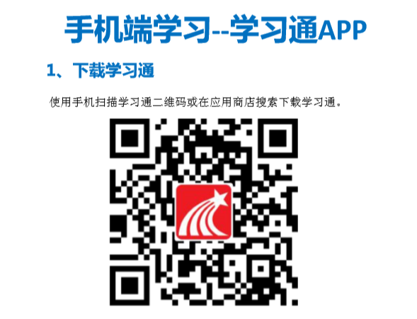
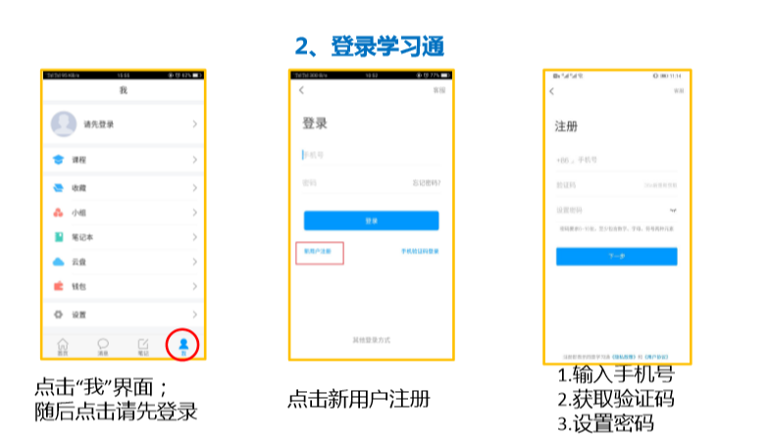
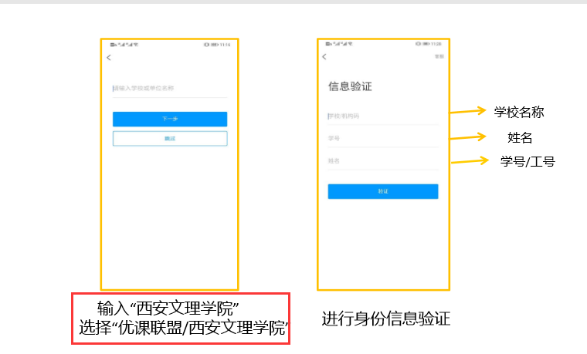
二、首页右上角输入课程邀请码加入对应课程学习。

